Aplikasi ponsel pintar mengubah cara kita mempelajari aktivitas otak sehari-hari
EEG alami dapat mendukung pemantauan jangka panjang di luar rumah sakit bagi penderita gangguan neurologis, serta membantu orang lain memantau masalah kesehatan seperti kelelahan, stres akibat beban kerja, atau penurunan konsentrasi selama aktivitas sehari-hari.
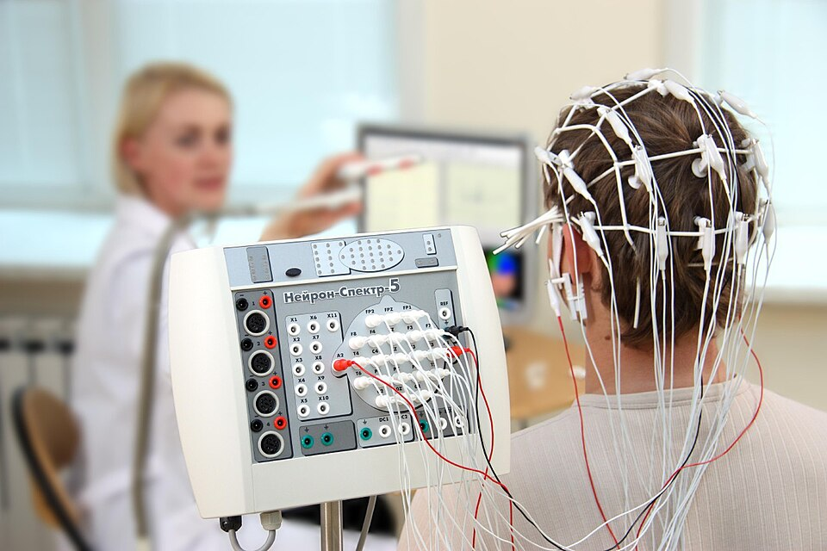
Seiring kemajuan dalam perangkat keras EEG yang dapat dikenakan dan komputasi seluler, pertanyaannya kini bukan lagi apakah sinyal otak dapat direkam di luar laboratorium, melainkan seberapa bijak sinyal tersebut dapat diintegrasikan ke dalam kehidupan sehari-hari untuk benar-benar mendukung kesejahteraan manusia. Kredit: Baburov, CC BY-SA 4.0
Oleh: |  | Editor:
Vishnu KN - Indian Institute of Technology Guwahati |  | Piya Srinivasan - Contributing Editor, 360info
Doli Hazarika - Indian Institute of Technology Guwahati |  | Namita Kohli - Commissioning Editor, 360info - -
Cota Navin Gupta - Indian Institute of Technology Guwahati - -

EEG alami dapat mendukung pemantauan jangka panjang di luar rumah sakit bagi penderita gangguan neurologis, serta membantu orang lain memantau masalah kesehatan seperti kelelahan, stres akibat beban kerja, atau penurunan konsentrasi selama aktivitas rutin.
`
Aktivitas otak kini dapat direkam di luar laboratorium menggunakan perangkat yang dapat dikenakan dan ponsel pintar, membuka kemungkinan pemantauan penurunan tingkat konsentrasi, kelelahan, dan kondisi mental lainnya dalam situasi sehari-hari.
Selama beberapa dekade, otak manusia hanya dipelajari di laboratorium dan klinik. Elektroensefalografi atau EEG, sebuah metode untuk merekam aktivitas listrik spontan otak, telah banyak digunakan untuk mendiagnosis dan memantau kondisi neurologis.
EEG memberikan presisi tingkat milidetik dan secara akurat menangkap dinamika internal otak di lingkungan terkendali seperti laboratorium atau klinik melalui alat khusus. Kompromi tersebut membentuk EEG sebagai alat ilmiah, tetapi juga membatasi perannya dalam kehidupan sehari-hari.
Batas tersebut kini mulai kabur.
Perhatian berfluktuasi selama kuliah, kelelahan menumpuk selama hari kerja yang panjang, dan cara kita berinteraksi dengan dunia naik turun tergantung pada konteks. Meneliti kondisi-kondisi tersebut memerlukan alat yang bergerak bersama manusia, bukan membatasi mereka pada lingkungan buatan.
Kemajuan dalam perangkat keras EEG yang dapat dikenakan dan komputasi seluler memungkinkan aktivitas otak direkam di luar laboratorium, di ruang kelas, rumah, tempat kerja, dan lingkungan alami lainnya. Transisi ini, yang disebut sebagai EEG alami, mencerminkan pergeseran yang lebih luas menuju pemantauan saraf secara real-time, di mana sinyal saraf dilacak secara terus-menerus dan dalam konteks, bukan dianalisis secara offline setelah fakta.
Kemajuan teknik terbaru menunjukkan bahwa pergeseran ini secara teknis dapat dicapai. Di intinya terdapat pertanyaan sederhana: aspek mana dari EEG yang tetap bermakna di luar laboratorium? Bagaimana aspek-aspek tersebut dapat dimanfaatkan di lingkungan alami, seperti memantau perubahan perhatian selama kuliah, kelelahan selama shift kerja panjang, atau kantuk saat mengemudi?
Ponsel pintar secara tak terduga telah memfasilitasi pergeseran ini. Ponsel modern menggabungkan daya komputasi, penyimpanan, kamera, dan konektivitas nirkabel dalam satu perangkat. CameraEEG, sebuah aplikasi berbasis Android yang dikembangkan khusus untuk eksperimen EEG alami, menunjukkan bagaimana perangkat seluler dapat merekam aktivitas otak secara sinkron bersamaan dengan video lingkungan sekitar.
Dengan merekam EEG dan konteks visual, sistem semacam ini memungkinkan untuk mempelajari bagaimana rangsangan alami berhubungan dengan respons otak dalam kondisi dunia nyata, bukan dalam eksperimen buatan. Ini adalah langkah praktis untuk mempelajari kognisi sebagaimana terjadi secara alami.
Masalah artefak dalam EEG alami
Namun, merekam EEG di luar laboratorium menghadirkan tantangan yang cukup besar.
Hambatan paling mendesak adalah noise. Di lingkungan alami, sinyal EEG sangat terkontaminasi oleh kedipan mata atau gerakan, aktivitas otot, gerakan tubuh, dan gangguan lingkungan: pada dasarnya aktivitas non-neural apa pun, yang dikenal sebagai artefak, yang terdeteksi dalam perekaman EEG, sehingga mengurangi akurasinya. Hal ini menjadi sangat parah pada sistem mobile, wearable, berdensitas rendah, dan single-channel, yaitu perangkat yang menggunakan sejumlah kecil elektroda daripada ratusan elektroda yang ditemukan pada EEG berbasis rumah sakit.
Membersihkan kontaminasi ini untuk memastikan data EEG yang akurat dikenal sebagai penekanan atau penghapusan artefak. Banyak teknik penghapusan artefak tradisional awalnya dirancang untuk EEG klinis berdensitas tinggi. Ketersediaan hanya beberapa elektroda sensor membuat pemisahan aktivitas saraf dari kebisingan jauh lebih sulit, dan metode-metode ini seringkali gagal.
Namun, penelitian terbaru yang telah direview oleh rekan sejawat menunjukkan bahwa membersihkan EEG yang berisik tetap mungkin dilakukan bahkan dengan satu sensor saja. Para peneliti telah mengadaptasi teknik yang awalnya dikembangkan untuk sistem klinis besar dan multi-saluran agar dapat berfungsi secara andal pada perangkat mobile dengan hanya satu saluran. Pendekatan baru ini menunjukkan bahwa aktivitas otak yang bermakna dapat dipisahkan dari noise, bahkan di bawah batasan perangkat keras yang sangat ketat.
Mengatasi masalah artefak merupakan persyaratan mendasar untuk EEG alami. Kemajuan di bidang ini menunjukkan bahwa rekaman EEG alami tidak harus didominasi oleh gangguan saja, bahkan di bawah kendala perangkat keras yang parah.
Menjembatani EEG klinis dan konsumen
Tantangan kedua terletak pada penerapan algoritma EEG dari lingkungan klinis ke perangkat wearable. Sebagian besar algoritma EEG dilatih menggunakan perekaman multi-saluran berkualitas tinggi yang dikumpulkan dalam kondisi terkontrol. Perangkat konsumen dan wearable, sebaliknya, menggunakan lebih sedikit elektroda, memiliki tata letak sensor yang berbeda, dan umumnya menghasilkan perekaman sinyal yang lebih berisik dan berkualitas rendah. Menganggap kedua sistem ini sebagai yang dapat dibandingkan secara langsung seringkali menghasilkan model yang rapuh dan kinerja yang tidak dapat diandalkan.
Salah satu cara untuk menjembatani kesenjangan ini adalah melalui pembelajaran transfer berbasis proyeksi. Alih-alih mencoba membuat EEG perangkat yang dapat dikenakan identik dengan rekaman rumah sakit, pendekatan ini berfokus pada ekstraksi pola yang relevan untuk tugas atau skenario tertentu dan membandingkan pola-pola tersebut di seluruh perangkat. Dengan cara ini, model yang dilatih pada data klinis berkualitas tinggi tetap dapat memandu prediksi pada EEG tingkat konsumen, tanpa mengasumsikan bahwa sinyal mentah sama di kedua sistem. Studi terbaru telah menerapkan strategi ini pada EEG dua saluran, menunjukkan kegunaannya dalam deteksi kelelahan dan rehabilitasi motorik.
Penerapan lebih lanjut model-model tersebut pada smartphone menghadirkan kendala tambahan, termasuk sumber daya komputasi yang terbatas, konsumsi daya, dan kebutuhan akan operasi real-time. Studi-studi terbaru menunjukkan bahwa tantangan-tantangan ini dapat diatasi. Studi yang menggunakan EEG untuk mendeteksi apakah mata seseorang terbuka atau tertutup menunjukkan bahwa model EEG yang telah dilatih sebelumnya dapat diterapkan dengan sukses pada smartphone Android, beroperasi secara andal dalam kondisi mobile.
Bersama dengan aplikasi seperti CameraEEG, upaya-upaya ini menggambarkan bahwa model berbasis proyeksi dapat melampaui analisis offline dan masuk ke sistem EEG alami real-time di perangkat.
Dari validasi hingga penerapan awal
Para penulis menguji sistem EEG alami untuk memverifikasi kelayakannya. Salah satu contohnya adalah deteksi kantuk berbasis laboratorium, di mana indikator kelelahan berbasis video digabungkan dengan perekaman EEG secara bersamaan. Meskipun video saja sudah mapan untuk deteksi kantuk, EEG menyediakan ukuran internal komplementer dari keadaan kognitif. Temuan ini menunjukkan bahwa EEG dapat menangkap informasi bermakna yang relevan dengan tugas dunia nyata, bahkan saat kondisi perekaman mendekati penggunaan alami.
Para peneliti kini menggunakan sistem EEG alami untuk memahami bagaimana otak merespons pengalaman sehari-hari, seperti mendengarkan musik. Aplikasi CameraEEG digunakan untuk mempelajari aktivitas otak saat peserta mendengarkan musik klasik India, dengan mengintegrasikan perekaman EEG bersama video yang diambil selama kondisi mendengarkan secara langsung. Hasilnya menunjukkan bahwa EEG dapat mendeteksi perubahan berarti dalam aktivitas otak selama mendengarkan pasif, menyoroti potensi EEG dalam menyelidiki persepsi musik dan mendukung aplikasi terapeutik.
Saat ini, sistem-sistem ini masih berupa prototipe penelitian. Pentingnya sistem ini terletak pada menunjukkan kelayakan pemantauan kondisi internal berbasis EEG dan menentukan batasan yang realistis.
EEG sebagai sinyal pemantauan internal
EEG alami memiliki implikasi bagi baik individu dengan gangguan neurologis atau kognitif maupun individu sehat. EEG alami dapat mendukung pemantauan jangka panjang di luar lingkungan rumah sakit, memberikan informasi kontekstual tentang fungsi sehari-hari yang melengkapi penilaian klinis daripada menggantikannya. Bagi individu sehat, teknologi yang sama menawarkan cara untuk melacak keadaan internal seperti kelelahan, beban kerja, atau perhatian selama aktivitas rutin.
Perkembangan ini menandakan pergeseran dalam cara penggunaan EEG. Alih-alih berfungsi utama sebagai alat diagnostik atau antarmuka kontrol langsung, EEG mungkin paling efektif sebagai sinyal pemantauan internal, cara untuk mengamati keadaan kognitif dan afektif seiring waktu. Pemantauan semacam ini tidak memerlukan dekodasi yang tepat dari pikiran atau niat. Sebaliknya, hal ini bergantung pada perubahan relatif dalam aktivitas otak pada individu yang sama yang mencerminkan keadaan kognitif seperti keterlibatan, beban kerja mental, dan kelelahan.
Perspektif ini sejalan dengan meningkatnya minat terhadap pengaturan diri dan kesadaran mental, sekaligus mendasarkan gagasan-gagasan ini pada pemrosesan sinyal dan pembelajaran mesin, bukan hanya pada interpretasi subjektif semata.
Pengamanan dan langkah ke depan
Seiring EEG mendekati penggunaan sehari-hari, langkah-langkah keamanan menjadi esensial. Sistem yang bertanggung jawab harus menghindari klaim diagnostik di luar cakupan modalitas ini, meminimalkan penyimpanan data, dan memastikan sinyal sensitif—terutama video—ditangani dengan hati-hati. Sebisa mungkin, pemrosesan harus dilakukan secara lokal di perangkat, dengan kontrol pengguna atas data dan batasan yang jelas dalam interpretasi untuk mencegah penyalahgunaan.
EEG alami masih dalam transisi, dari ilmu laboratorium menjadi teknologi dunia nyata. Namun, fondasinya kini telah terbentuk. Metode-metodenya telah ditetapkan, dan batasannya dipahami. Tantangan yang tersisa terletak pada pengembangan sistem yang tangguh dan tidak mengganggu. Bidang interaktif seperti permainan dan antarmuka adaptif mungkin menawarkan titik masuk praktis, karena secara alami mengakomodasi eksperimen dan adaptasi yang bergantung pada kondisi.
Pertanyaannya bukan lagi apakah sinyal otak dapat direkam di luar laboratorium, tetapi seberapa bijak sinyal tersebut dapat diintegrasikan ke dalam kehidupan sehari-hari untuk benar-benar mendukung kesejahteraan manusia.
Vishnu KN adalah peneliti doktoral di Laboratorium Rekayasa Saraf, Departemen Ilmu Hayati dan Rekayasa Hayati (BSBE), Institut Teknologi India Guwahati, yang berfokus pada metode pembelajaran mendalam untuk klasifikasi EEG dan penerjemahan lintas perangkat.
Doli Hazarika adalah peneliti doktoral di Laboratorium Teknik Neural, Departemen Ilmu Hayati dan Teknik Biologi (BSBE), Institut Teknologi India Guwahati, yang berspesialisasi dalam penghilangan artefak dan pemrosesan sinyal waktu nyata untuk sistem EEG yang dapat dikenakan.
Cota Navin Gupta adalah Dosen Asisten di Departemen Ilmu Hayati dan Teknik Biologi, Institut Teknologi India Guwahati, di mana ia memimpin Laboratorium Teknik Neural.

Diterbitkan pertama kali di bawah lisensi Creative Commons oleh 360info™.
`
Artikel ini diterjemahkan menggunakan alat kecerdasan buatan otomatis yang berpotensi memiliki kesalahan, kesilapan dan ketidakakuratan. Berbagai upaya sudah dilakukan untuk memastikan kejelasan dan koherensi, terjemahan ini bisa saja tidak lengkap dalam menangkap nuansa, intonasi dan tujuan dari teks aslinya. Untuk versi yang tepat, silakan merujuk pada artikel aslinya.
`
Artikel ini pertama kali dipublikasikan tanggal 06 Apr 2026 di bawah lisensi Creative Commons oleh 360info™

